

МУНИЦИПАЛЬНОЕ ОБРАЗОВАНИЕ «Каргасокский район»

ТОМСКАЯ ОБЛАСТЬ

АДМИНИСТРАЦИЯ КАРГАСОКСКОГО РАЙОНА

РАСПОРЯЖЕНИЕ

07.10.2013 |  | № 704
с. Каргасок

О создании оргкомитета по подготовке и проведению IX районных спортивных игр «Сибирские узоры» среди поселений

Каргасокского района

В соответствии с планом проведения спортивно-массовых мероприятий 2014 года на территории МО «Каргасокского района», а также проведения в марте 2014 в с.Новой Васюган IX районных соревнований «Сибирские узоры» среди поселений с целью подготовки и проведения игр

1.Утвердить состав организационного комитета по подготовке и проведению IX районных соревнований «Сибирские узоры» среди поселений согласно Приложению 1.
2.Назначить заседание организационного комитета на 08 октября 2013 года в 12-00 мин в здании Администрации Каргасокского района.
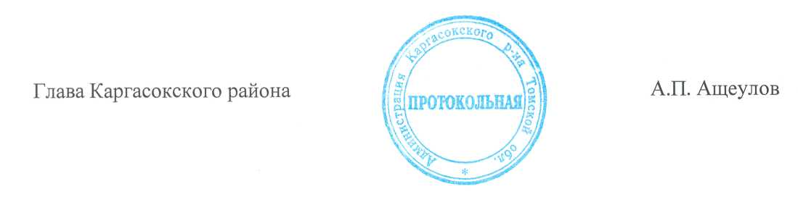
Д.Л. Котлягин
8 (38253) 2-22-88

Утвержден
распоряжением Администрации
Каргасокского района
от 07.10.2013 № 704
Приложение 1

Состав
организационного комитета по подготовке и проведению
IX районных соревнований «Сибирские узоры» в с.Новой Васюган

Ащеулов А.П. | - Глава Каргасокского района, председатель орг.комитета
Шамраев А.Ф. | - Заместитель Главы Каргасокского района по социальным вопросам,  Заместитель председателя орг.комитета
Котлягин Д.Л. | - Ведущий специалист по спорту и молодёжной политике,  зам. председателя оргкомитета
Гомозова А.Б. | - Помощник Главы Каргасокского района по связям с общественностью, секретарь
Члены организационного комитета:
Андрейчук Т.В | - Начальник Управления финансов Муниципального образования «Каргасокского район»
Илгина Л.А. | - Начальник Управления образования, опеки и попечительства Муниципального образования «Каргасокский район»
Ермакова Н.Т. | - Начальник Отдела культуры и туризма Администрации Каргасокского района
Лысенко П.Г. | - Глава Нововасюганского сельского поселения
Белоногов А.А. | - Глава Каргасокского сельского поселения
Бударина Н.Н. | - Заместитель Главы Каргасокского района по экономике
Микитич Ю.Н. | - Заместитель Главы Каргасокского района, управляющий делами
Бухарин Н.И. | - Заместитель Главы Каргасокского района, по вопросам жизнеобеспечения района
Герасимов С.И. | - Начальник МО МВД России «Каргасокский» (по согласованию)
Передеренко М.С. | - Главный врач Муниципального бюджетного учреждения здравоохранения  «Каргасокская центральная районная больница»
Гураль В.И. | - Начальник Отделения надзорной деятельности (по согласованию)
Жукова О.А. | - Главный редактор Муниципального автономного учреждения районная газета «Северная правда»
Больбас В.С. | - Директор Муниципального бюджетного образовательного учреждения дополнительного образования детей Каргасокская детско-юношеская спортивная школа

